吉林大学研究生心理测评系统使用说明

1.登陆吉林大学研究生心理测评网站：http://yjsxl.jlu.edu.cn/。

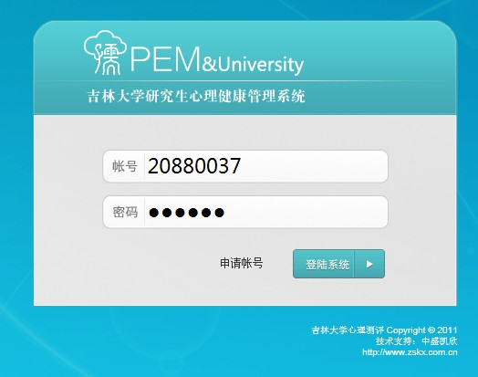
2.点击“应用平台”，进入测试登录界面。输入账号和密码登录，其中账号为学号，初始密码为123456。登录后请及时自行修改密码，修改方法见后面指导说明。

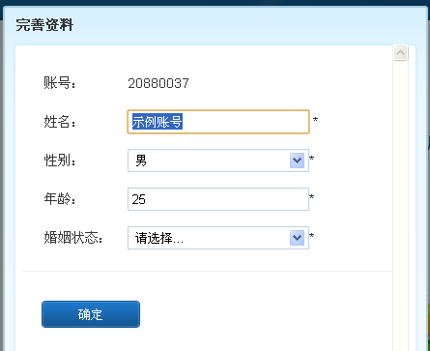
3.登录成功后，进入引导页面。填写姓名、性别、年龄、婚姻状况信息，点击“确定”。

4.点击“设置”，选择“修改密码”，输入原始密码和新密码后点击“确定”，完成密码修改。

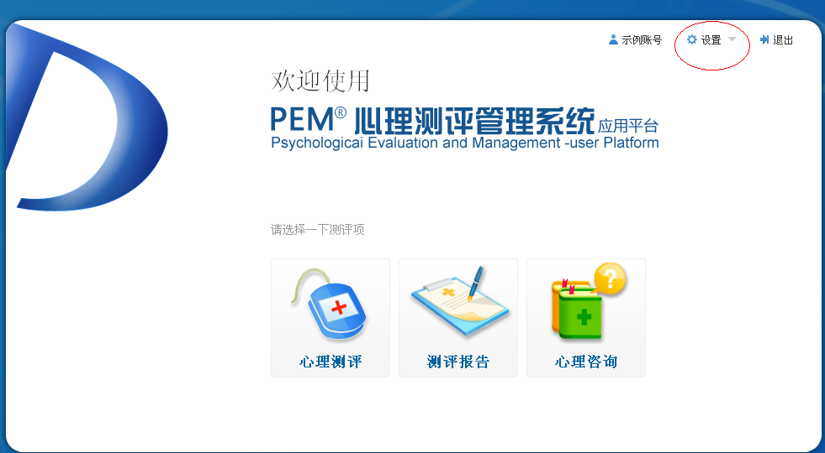
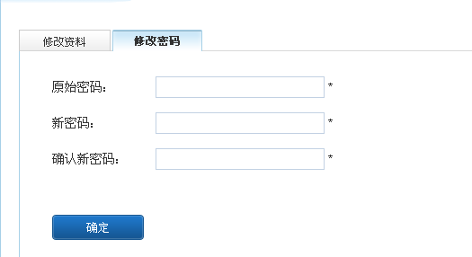
5.修改完成后将返回到修改资料界面。如个人资料准确无误请点击“确定”；如有错误，在相应的选项里更改后点击“确定”。
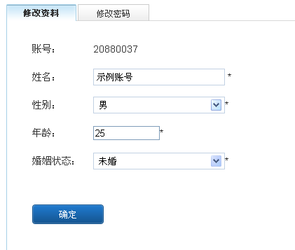

6.以上步骤完成后将返回至测评界面。点击心理测评，开始进行本次测评。
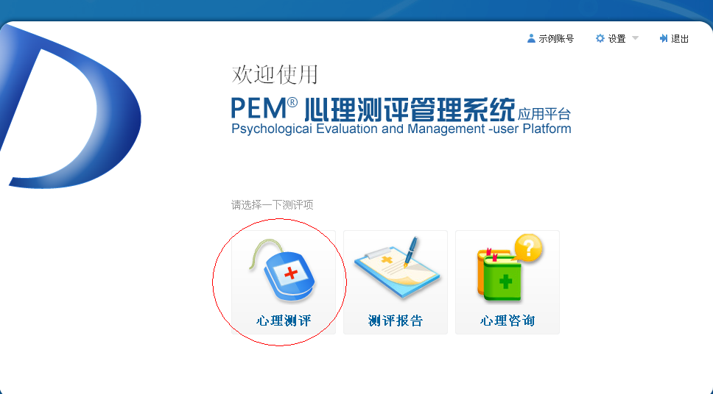
7.系统显示本次需要进行测评的所有测量表（根据测量对象不同，测量表的名称和数量不同，下图仅为示例）。
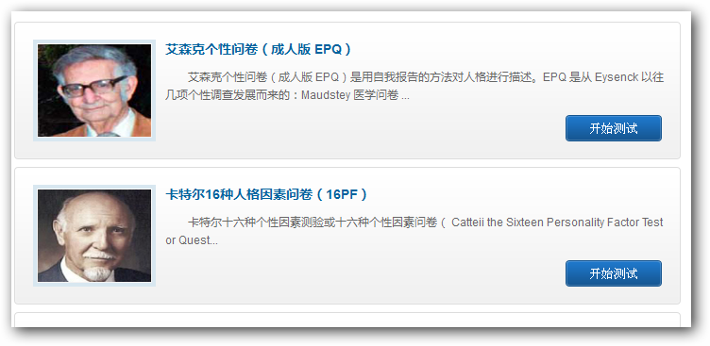
8.在未进行的测量表上选择“开始测试”，进入简介文案界面。
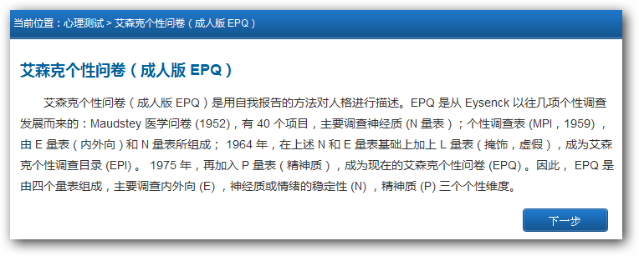

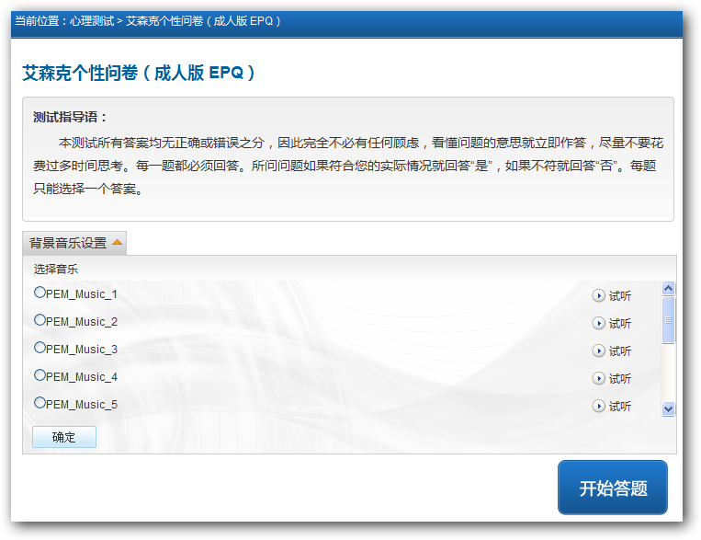
9.点击“下一步”按钮，进入指导语页面。可选择答题时系统播放的背景音乐和背景颜色。没有可选项时，直接点击“开始答题”。

10.点击“开始答题”按钮，正式开始答题。根据自己的想法选择相应的答案，直接在你认为正确的答案上点击，直到答完所有题目。
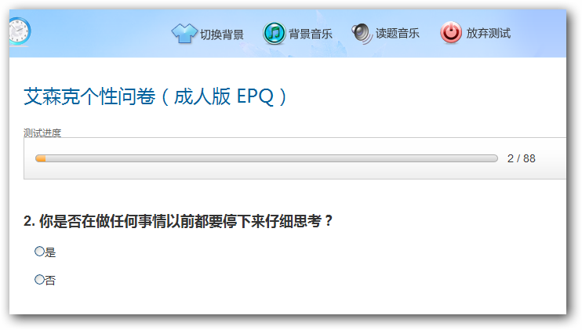
11.点击“继续测评”进行其他没有完成的测量表，测评方法同上。
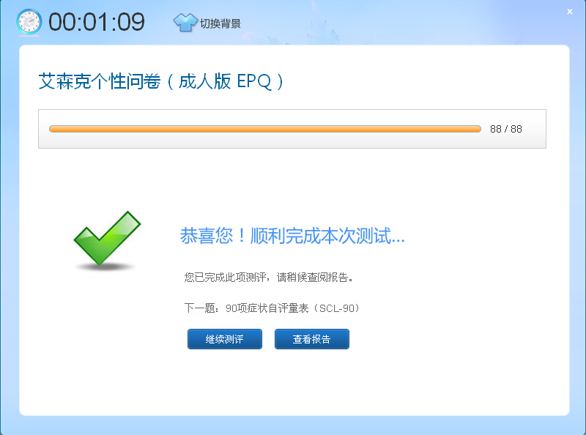
12.全部测完后，系统将对数据进行统计、分析，可看到分析报告，待中心工作人员进行审阅后，测评人可在系统中对分析报告进行查阅及打印。
